太陽光発電における発電電力瞬時変化の平準化

太陽光発電, DC/DCコンバータ, キャパシタ, 出力平準化 久保 守二郎＊, 荒井 純一＊＊，小林幹＊＊＊

単相インバータ
配電系統
(+/-100V)
キャパシタC
PV
電源
インバータ入力電圧E_{d}
キャパシタ電圧E_{c}
P-Q
制御
DC/DC
コンバータ
制御
MPPT
(充放電停止時)
ACリアクトル
１．はじめに
非常用電源では停電時には蓄電池から電力を供給するが，平常時には電力系統に連系して運転する．そこで平常時の電力を平準化することにより電力系統への影響を軽減できる．そこで本稿では、太陽光発電システムにキャパシタを付加した発電電力を平準化するシステムの構成と、そのシミュレーション結果を報告する。なお，ここでは蓄電池は除外して検討する．

２．システム構成
＊ ：工学院大学大学院工学研究科電気電子工学専攻，＊＊：工学院大学工学部電気システム工学科
＊＊＊工学院大学
提案する太陽光発電システムを図1に示す。本研究では太陽電池アレイから昇圧チョッパを介した出力相当をPV電源とした。本システムでは、単相インバータの入力側にキャパシタとDC/DCコンバータを付加しており(波線部)、連続充放電が可能である高周波絶縁型方式のDC/DCコンバータを用いている¹⁾。平常運転時では、インバータ有効電力指令値にキャパシタ電圧E_{c}を用いる。キャパシタ残存容量が低下した際、充放電を停止する。そのとき、インバータ有効電力指令値には従来手法の最大電力点追従制御(MPPT制御)を用いる。十分な発電量が確保できた場合、キャパシタ電圧E_{c}より作成された有効電力指令値に切替え、充放電を再開する。

３．インバータ制御
図2に有効電力指令値P_{ref}Aの決定方法を示す。
P-Q_{det}
$$\sqrt{P^{2}+Q^{2}}$$
tan⁻¹Q/P
P-Q_{ref}
+
+
-
-
I_{ref}
I_{det}
θ_{ref}
G₂
電流追従制御
(ヒステリスコンパレータ方式)
V_{ac}
I_{inv}
PLL
+
+
I_{invref}
S1
S3
S2
S4
I_{ac}
キャパシタ電圧E_{c}
θ_{det}
$$\sqrt{P^{2}+Q^{2}}$$
tan⁻¹Q/P

MPPT
充放電
停止時
G₁
単相インバータ
ACリアクトル
E_{d}
θ_{PLL}

図1 提案する太陽光発電システム

本研究ではキャパシタ電圧E_{c}よりインバータ有効電力指令値P_{ref}Aを作成する。E_{c}=1puのときP_{ref}A=1puに対応電力し、E_{c}=0.5puのときP_{ref}A=0.2puに対応する方式である。無効電力指令値Q_{ref}は力率0.95とし、有効電力指令値に比例させて決定する。
有効電力指令値P_{ref}A
P_{ref}(pu)
1
0
0.2
0.5
1
E_{c}(pu)
キャパシタ電圧E_{c}
図2 有効電力指令値P_{ref}A決定方法

図3 インバータ制御回路

インバータ制御回路を図3に示す。インバータ制御にはヒステリシスコンパレータ方式の電流追従制御を用いる。インバータ交流側で測定した交流電圧V_{ac}、電流I_{ac}より有効-無効検出値P-Q_{det}を作成する。また、キャパシタ電圧E_{c}より有効-無効電力指令値P-Q_{ref}を作成し、その後、電流の位相検出値θ_{det}、位相指令値θ_{ref}、振幅検出値I_{det}、振幅指令値I_{ref}を求め、その誤差を求める。ぞれぞれの誤差信号にG₁、G₂を加え、位相誤差信号に電圧位相検出回路より作成したθ_{PLL}を加える。電流指令値I_{invref}を誤差信号の積により求め、その信号を用いて電流追従制御を行い、インバータのON/OFFパルスを作成する。
本システムではキャパシタの残存容量が25%( E_{c}=0.5pu)の時、充放電を停止させる。そのとき、インバータ有効電力指令値は、従来手法であるMPPT制御により作成する (P_{ref}Bとする)。太陽電池アレイより十分な電力が確保できたとき(有効電力検出値P_{pu}>0.3)、充放電を再運転させキャパシタ電圧より作成したインバータ有効電力指令値P_{ref}Aに切替える。
３．シミュレーション
図4に日射強度が変化した際のシミュレーション結果を示す。PV電源出力にステップ変化を与えたとき、その変化を平準化するめに充放電される。また

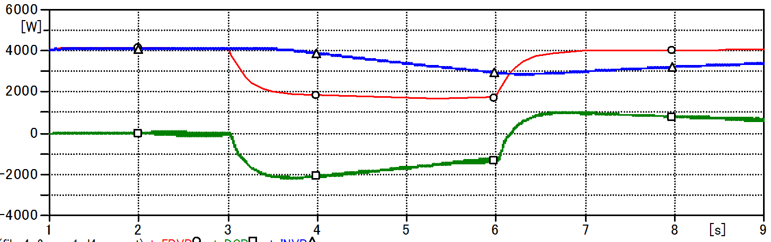
- ○PV電源出力、□充放電電力、△出力電力
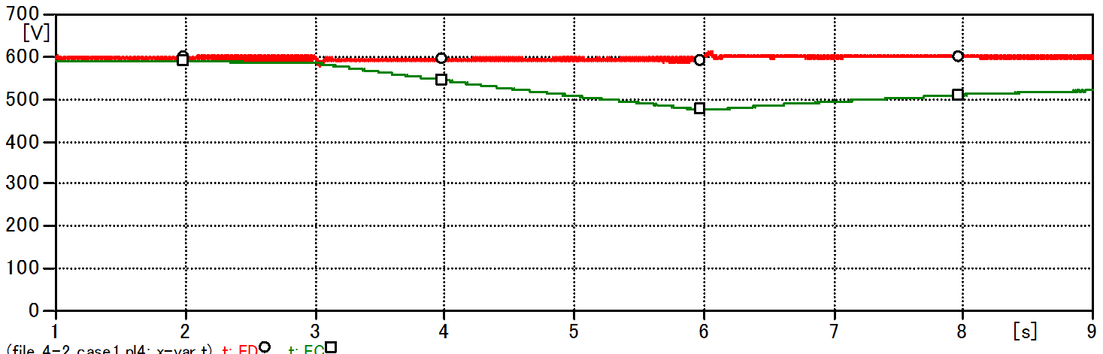
- ○インバータ入力電圧、□キャパシタ電圧
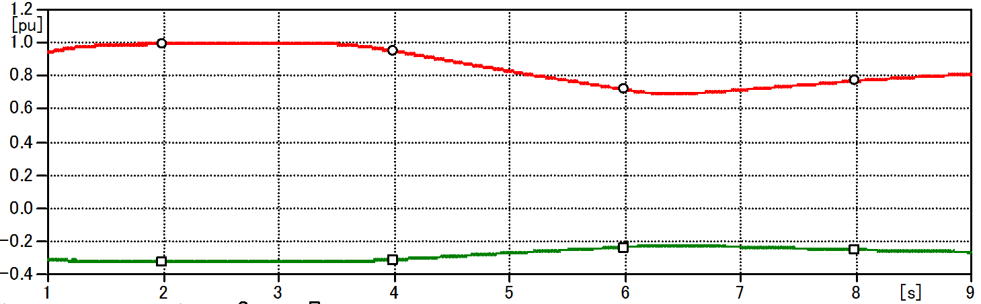
(c) ○有効電力、□無効電力
図4 発電電力瞬時変化による平準化
充放電によりキャパシタ電圧は変化し、それに従い有効-無効電力が平準化されていることが確認できる。図5に停止、再運転動作のシミュレーション結果を示す。PV電源出力が低下したとき、放電動作となる。そのため、キャパシタ電圧E_{c}は徐々に低下し、E_{c}=300V(残存容量が25%)になったとき、放電を停止する。放電が停止した場合、インバータ有効電力指令値はP_{ref}Bに切替わる。その後、15sで十分な電力を確保できたとき、充電動作を再開すると共にインバータ有効電力指令値をP_{ref}Aに切替える。それに従い、キャパシタ電圧も徐々に増加し、有効電力は徐々に増加した波形となる。このことから、充放電停止、再運転が正常に動作していることが確認できる。
４．結論
太陽光発電における発電電力の瞬時的変化を平準化することができ、キャパシタの残存容量を考慮した運転動作により、朝や夕方などの立ち上がり時等の運用も可能となる。これらは既存の制御との互換性を持つシステムであり、非常用電源へも適用することが可能であると考えられる。
参考文献
- Shujiro Kubo, Junichi Arai, “Performance Analysis of High-Frequency Link DC/DC converter” ISAT, P-C20-II, 11th ISAT, 2012

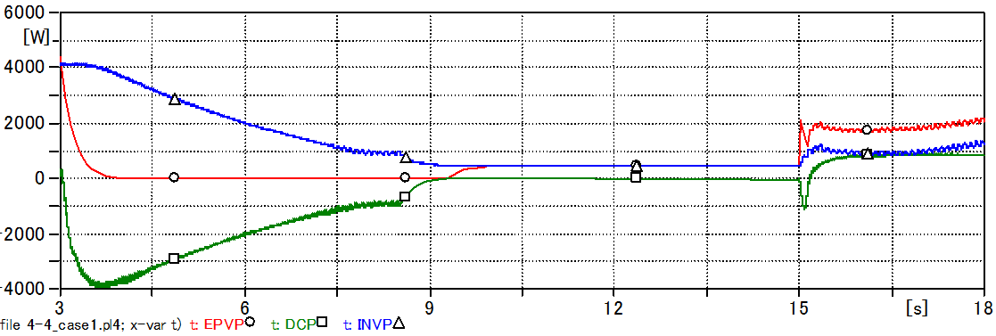
充放電停止 再運転
- ○PV電源出力、□充放電電力、△出力電力
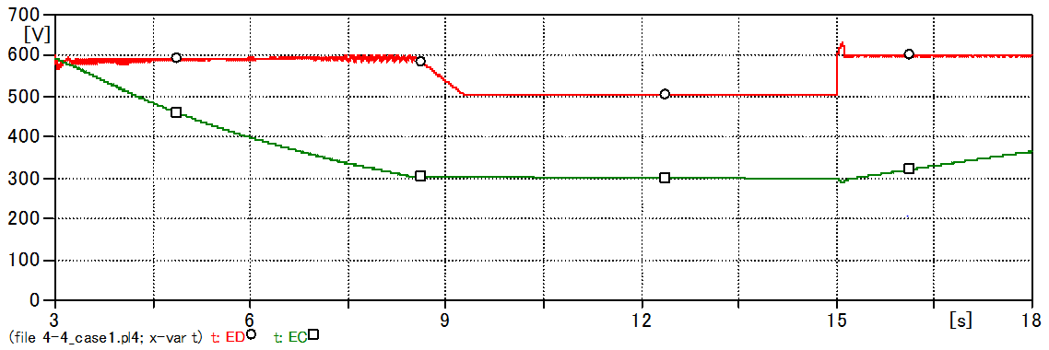
- ○インバータ入力電圧、□キャパシタ電圧
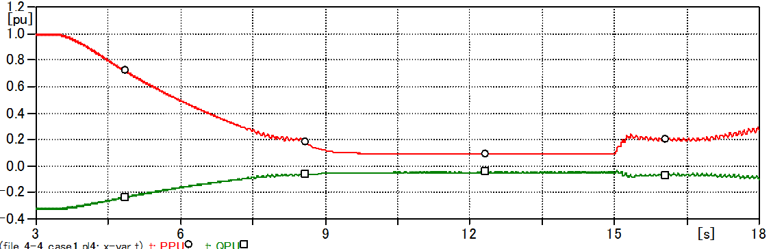
(c) ○有効電力、□無効電力
図5 充放電停止、再運転動作

